## 电磁感应现象、楞次定律

### 考点一　电磁感应现象的理解和判断

1．磁通量

(1)*Φ*＝*BS*.

(2)适用条件：

①匀强磁场．

②*S*为垂直磁场的有效面积．

(3)磁通量是标量(填“标量”或“矢量”)．

(4)物理意义：

相当于穿过某一面积的磁感线的条数．如图1所示，矩形*abcd*、*abb*′*a*′、*a*′*b*′*cd*的面积分别为*S*1、*S*2、*S*3，匀强磁场的磁感应强度*B*与平面*a*′*b*′*cd*垂直，则：

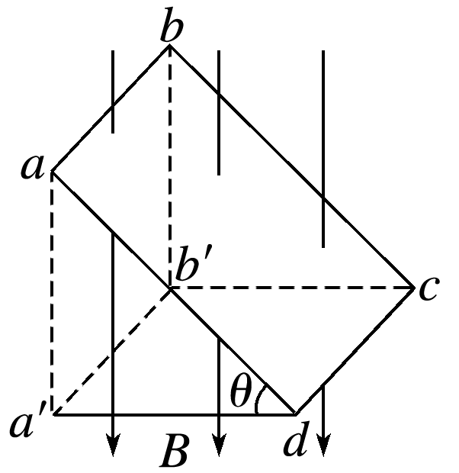

图1

①通过矩形*abcd*的磁通量为*BS*1cos *θ*或*BS*3.

②通过矩形*a*′*b*′*cd*的磁通量为*BS*3.

③通过矩形*abb*′*a*′的磁通量为0.

(5)磁通量变化：Δ*Φ*＝*Φ*2－*Φ*1.

2．电磁感应现象

(1)当穿过闭合导体回路的磁通量发生变化时，闭合导体回路中有感应电流产生，这种利用磁场产生电流的现象叫作电磁感应．

(2)感应电流产生的条件

穿过闭合电路的磁通量发生变化．

3．实质

产生感应电动势，如果电路闭合，则有感应电流．如果电路不闭合，则只有感应电动势而无感应电流．

技巧点拨

1．(多选)如图2所示，一轻质绝缘横杆两侧各固定一金属环，横杆可绕中心点自由转动，老师拿一条形磁体插向其中一个小环，后又取出插向另一个小环，同学们看到的现象及现象分析正确的是(　　)

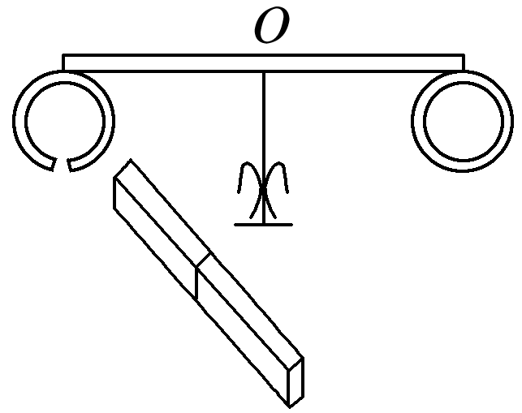

图2

A．磁体插向左环，横杆发生转动

B．磁体插向右环，横杆发生转动

C．磁体插向左环，左环中不产生感应电动势和感应电流

D．磁体插向右环，右环中产生感应电动势和感应电流

2．如图3所示，一个U形金属导轨水平放置，其上放有一个金属导体棒*ab*，有一磁感应强度为*B*的匀强磁场斜向上穿过轨道平面，且与竖直方向的夹角为*θ*.在下列各过程中，一定能在轨道回路里产生感应电流的是(　　)

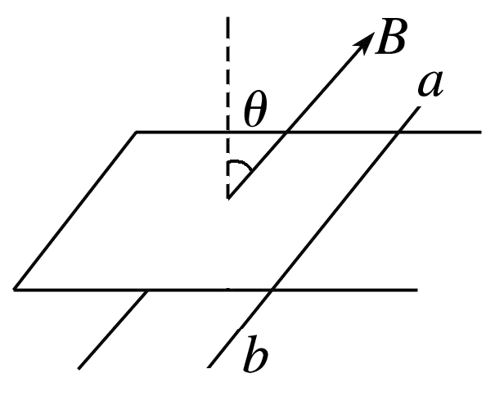

图3

A．*ab*向右运动，同时使*θ*减小

B．使磁感应强度*B*减小，*θ*角同时也减小

C．*ab*向左运动，同时增大磁感应强度*B*

D．*ab*向右运动，同时增大磁感应强度*B*和*θ*角(0°<*θ*<90°)

### 考点二　感应电流方向的判定

1．楞次定律

(1)内容：感应电流的磁场总要阻碍引起感应电流的磁通量的变化．

(2)适用范围：一切电磁感应现象．

2．右手定则

(1)内容：如图4，伸开右手，使拇指与其余四个手指垂直，并且都与手掌在同一个平面内；让磁感线从掌心进入，并使拇指指向导线运动的方向，这时四指所指的方向就是感应电流的方向．

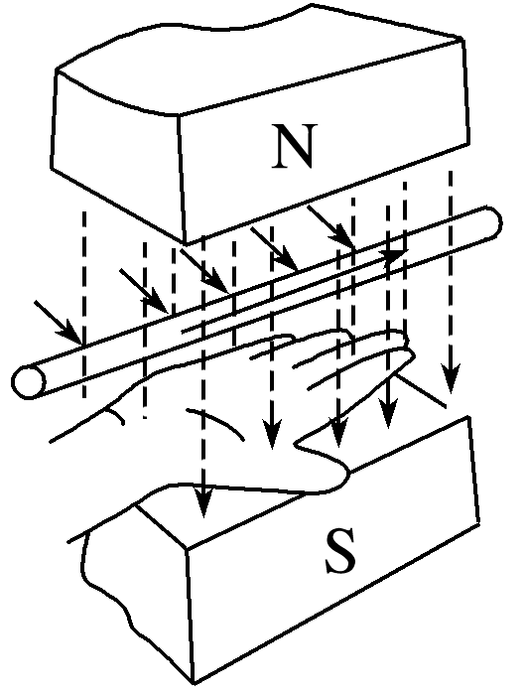

图4

(2)适用情况：导线切割磁感线产生感应电流．

技巧点拨

1．用楞次定律判断

(1)楞次定律中“阻碍”的含义：

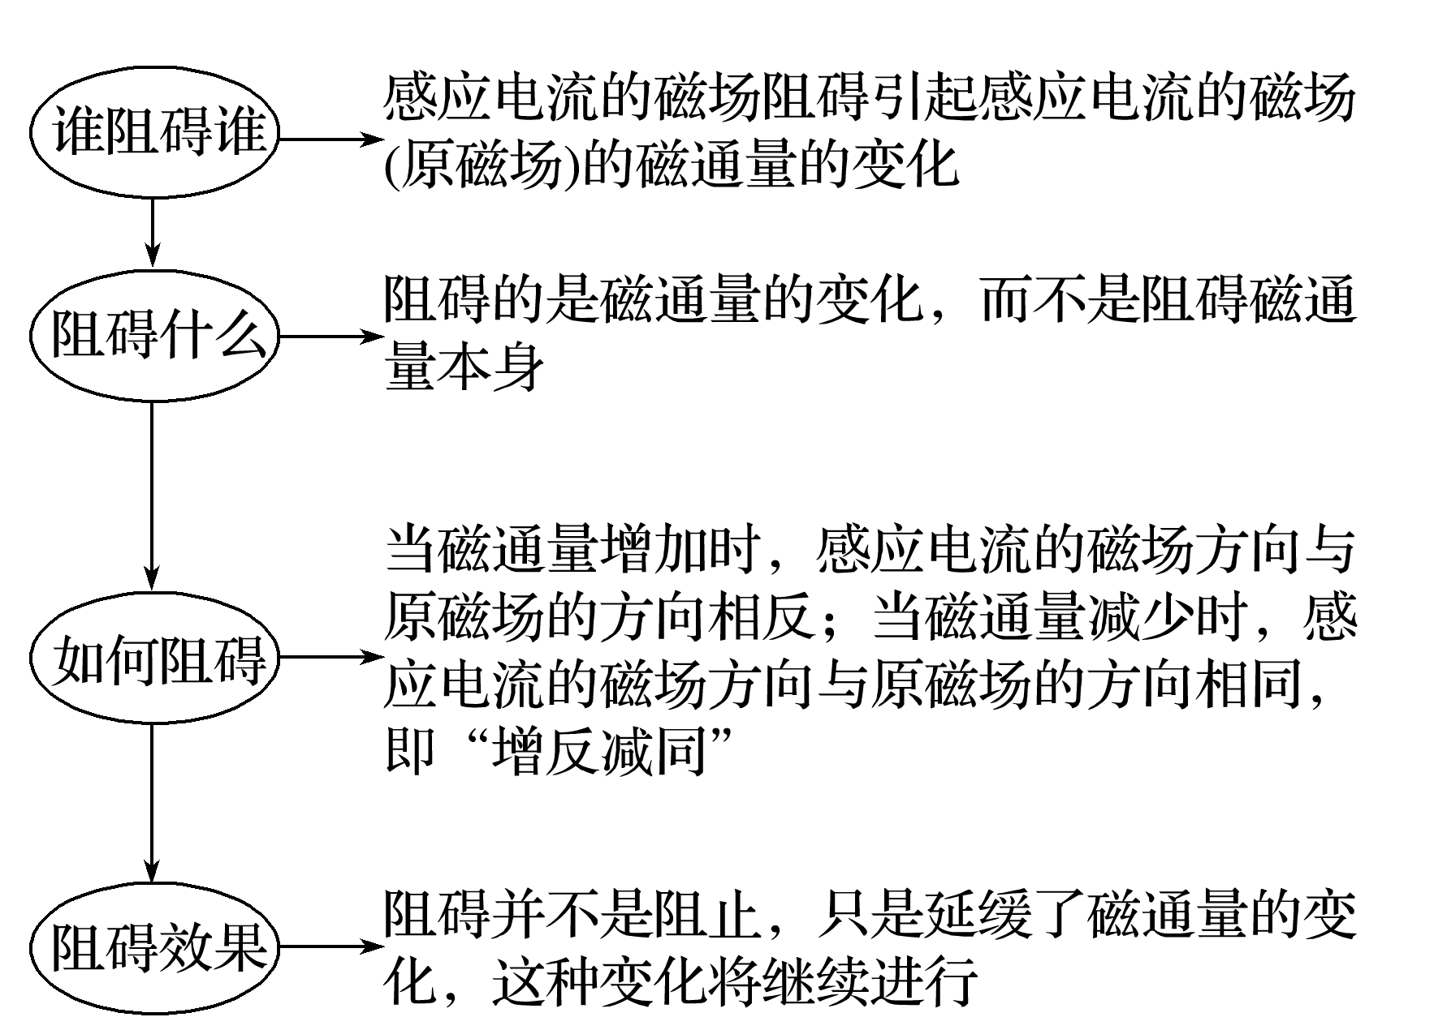

(2)应用楞次定律的思路：

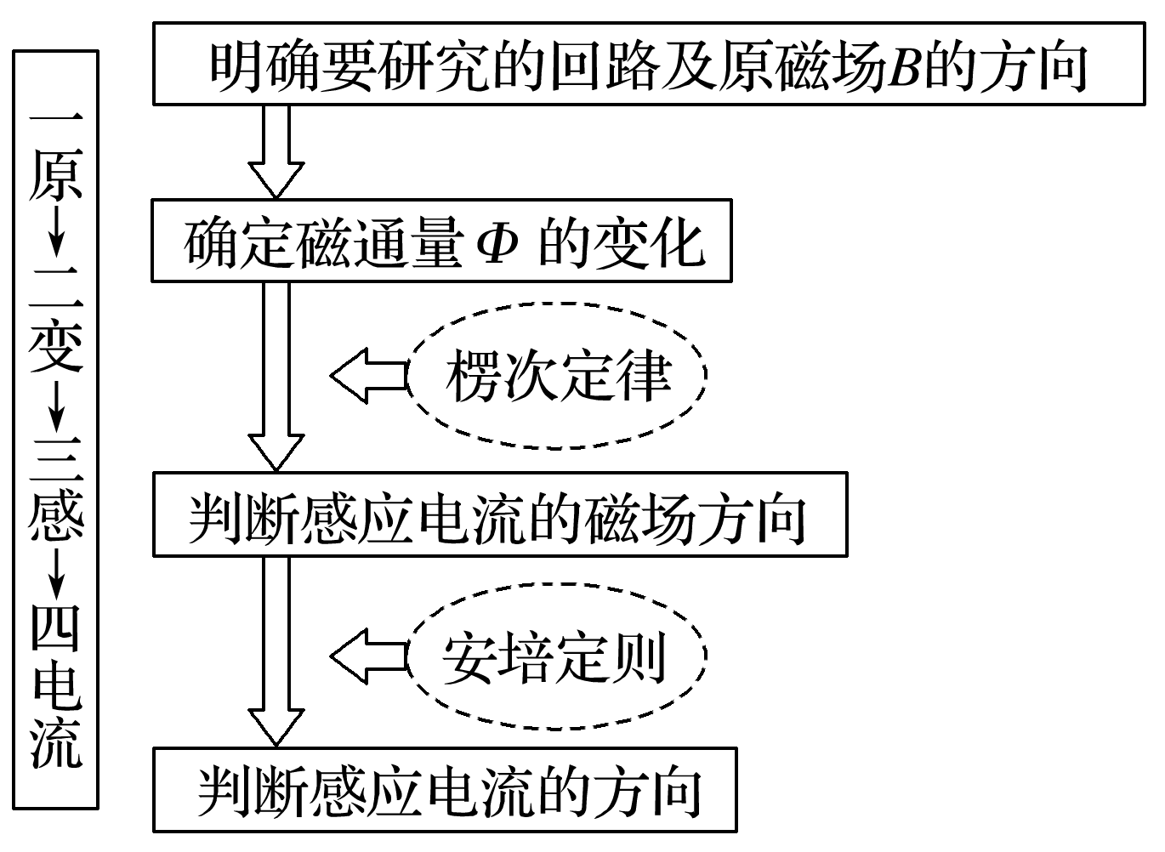

2．用右手定则判断

该方法只适用于导体切割磁感线产生的感应电流，注意三个要点：

(1)掌心——磁感线穿入；

(2)拇指——指向导体运动的方向；

(3)四指——指向感应电流的方向．

例题精练

3．如图5所示，一个N极朝下的条形磁体竖直下落，恰能穿过水平放置的固定矩形导线框，则(　　)

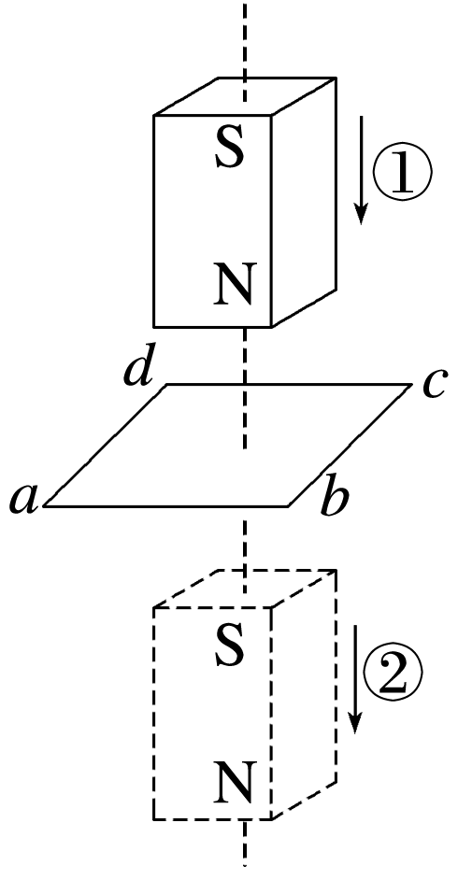

图5

A．磁体经过位置①时，线框中感应电流沿*abcd*方向；经过位置②时，线框中感应电流沿*adcb*方向

B．磁体经过位置①时，线框中感应电流沿*adcb*方向；经过位置②时，线框中感应电流沿*abcd*方向

C．磁体经过位置①和②时，线框中的感应电流都沿*abcd*方向

D．磁体经过位置①和②时，线框中感应电流都沿*adcb*方向

### 考点三　楞次定律的推论

|  |  |
| --- | --- |
| 内容 | 例证 |
| 阻碍原磁通量变化——“增反减同” | 磁体靠近线圈，*B*感与*B*原方向相反 |
| 阻碍相对运动——“来拒去留” | 磁体靠近，是斥力    磁体远离，是引力 |
| 使回路面积有扩大或缩小的趋势——“增缩减扩” | *P*、*Q*是光滑固定导轨，*a*、*b*是可动金属棒，磁体下移，*a*、*b*靠近 |
| 使闭合线圈远离或靠近磁体——“增离减靠” | 当开关S闭合时，左环向左摆动、右环向右摆动，远离通电线圈 |
| 自感电动势阻碍原电流的变化——“增反减同” | 合上S，B先亮 |
| 说明 | 以上五种情况“殊途同归”，实质上都是以不同的方式阻碍磁通量的变化 |

例题精练

4.如图6所示，粗糙水平桌面上有一质量为*m*的矩形金属线圈．当一竖直放置的、磁极不明的条形磁铁从线圈中线*AB*正上方快速经过时，若线圈始终不动，则关于线圈受到的支持力*F*N及其在水平方向运动趋势的正确判断是(　　)

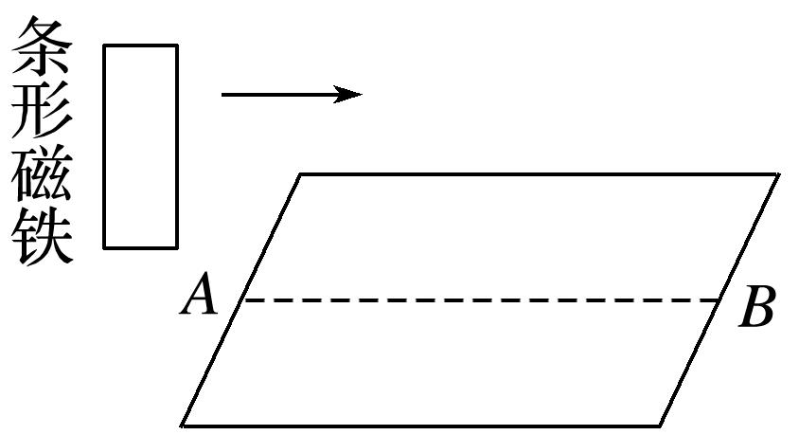

图6

A．*F*N先小于*mg*后大于*mg*，运动趋势向右

B．*F*N先小于*mg*后大于*mg*，运动趋势向左

C．*F*N先大于*mg*后小于*mg*，运动趋势向右

D．由于磁铁磁极极性不明，无法判断

### 考点四　“三定则、一定律”的应用

1．“三个定则”“一个定律”的比较

|  |  |  |
| --- | --- | --- |
| 名称 | 基本现象 | 应用的定则或定律 |
| 电流的磁效应 | 运动电荷、电流产生磁场 | 安培定则 |
| 磁场对电流的作用 | 磁场对运动电荷、电流有作用力 | 左手定则 |
| 电磁感应 | 部分导体做切割磁感线运动 | 右手定则 |
| 闭合回路磁通量变化 | 楞次定律 |

2.“三个定则”和“一个定律”的因果关系

(1)因电而生磁(*I*→*B*)→安培定则；

(2)因动而生电(*v*、*B*→*I*安)→右手定则；

(3)因电而受力(*I*、*B*→*F*安)→左手定则；

(4)因磁而生电(*S*、*B*→*I*安)→楞次定律．

3．解题思路

(1)应用楞次定律时，一般要用到安培定则来分析原来磁场的分布情况．

(2)研究感应电流受到的安培力，一般先用右手定则确定电流方向，再用左手定则确定安培力的方向，或者直接应用楞次定律的推论确定．

(3)“三定则、一定律”中只要是涉及力的判断都用左手判断，涉及“电生磁”或“磁生电”的判断都用右手判断，即“左力右电”．

例题精练

5.如图7所示，在同一水平面内有两根光滑平行金属导轨*MN*和*PQ*，在两导轨之间竖直放置通电螺线管，*ab*和*cd*是放在导轨上的两根金属棒，它们分别放在螺线管的左、右两侧，保持开关闭合，最初两金属棒处于静止状态．当滑动变阻器的滑片向左滑动时，两根金属棒与导轨构成的回路中感应电流方向(俯视图)及*ab*、*cd*两棒的运动情况是(　　)

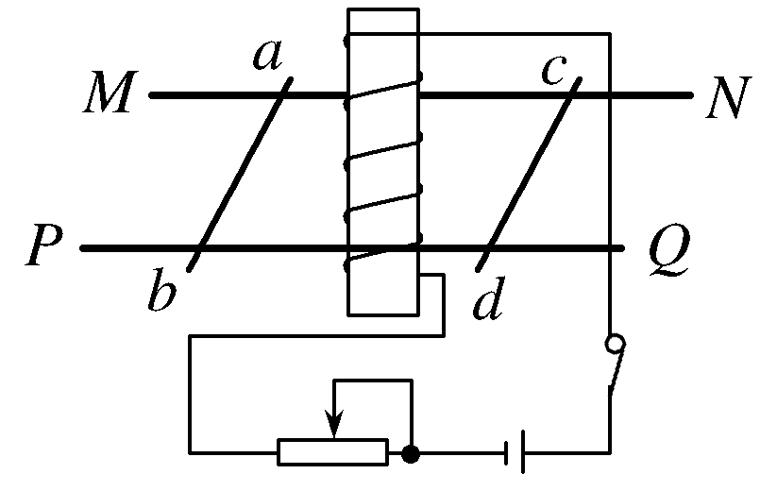

图7

A．感应电流为顺时针方向，两棒相互靠近

B．感应电流为顺时针方向，两棒相互远离

C．感应电流为逆时针方向，两棒相互靠近

D．感应电流为逆时针方向，两棒相互远离

### 拓展点　实验：探究影响感应电流方向的因素

1．实验设计

如图8所示，通过将条形磁体插入或拔出线圈来改变穿过螺线管的磁通量，根据电流表指针的偏转方向判断感应电流的方向．

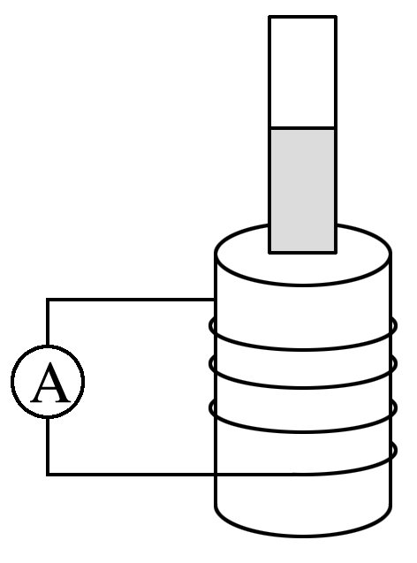

图8

2．实验器材

电流表、条形磁体、螺线管、电池、开关、导线、滑动变阻器等．

3．实验现象

|  |  |  |  |  |
| --- | --- | --- | --- | --- |
| 相对运动情况 |  |  |  |  |
| 原磁场方向 | 向下 | 向下 | 向上 | 向上 |
| *Φ*的变化情况 | 增加 | 减小 | 减小 | 增加 |
| 线圈中感应电流的方向 | 自下而上 | 自上而下 | 自下而上 | 自上而下 |
| 感应电流的磁场方向(线圈中) | 向上 | 向下 | 向上 | 向下 |
| 感应电流的磁场方向与原磁场方向的关系 | 相反 | 相同 | 相同 | 相反 |

4.实验结论

当穿过线圈的磁通量增加时，感应电流的磁场与原磁场的方向相反；当穿过线圈的磁通量减小时，感应电流的磁场与原磁场的方向相同．

5．注意事项

实验前应先查明电流的流向与电流表指针偏转方向之间的关系，判断的方法是：采用如图9所示的电路，把一节干电池与电流表串联，由于电流表量程较小，所以在电路中应接入滑动变阻器*R*，用限流接法，电池采用旧电池，开关S采用瞬间接触，记录指针偏转方向．

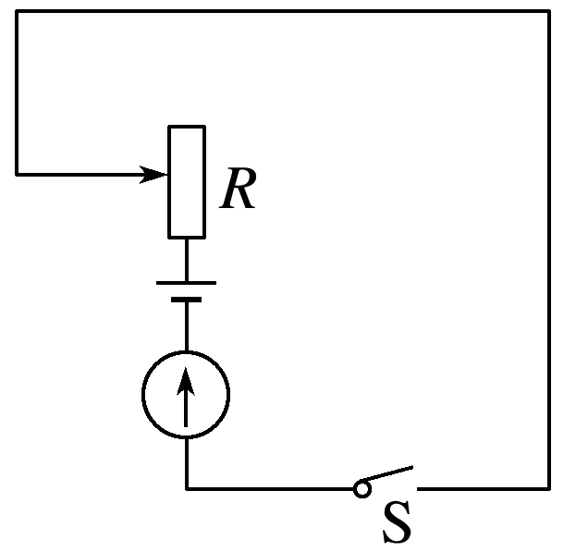

图9

例题精练

6．如图10所示是“研究电磁感应现象”的实验装置．

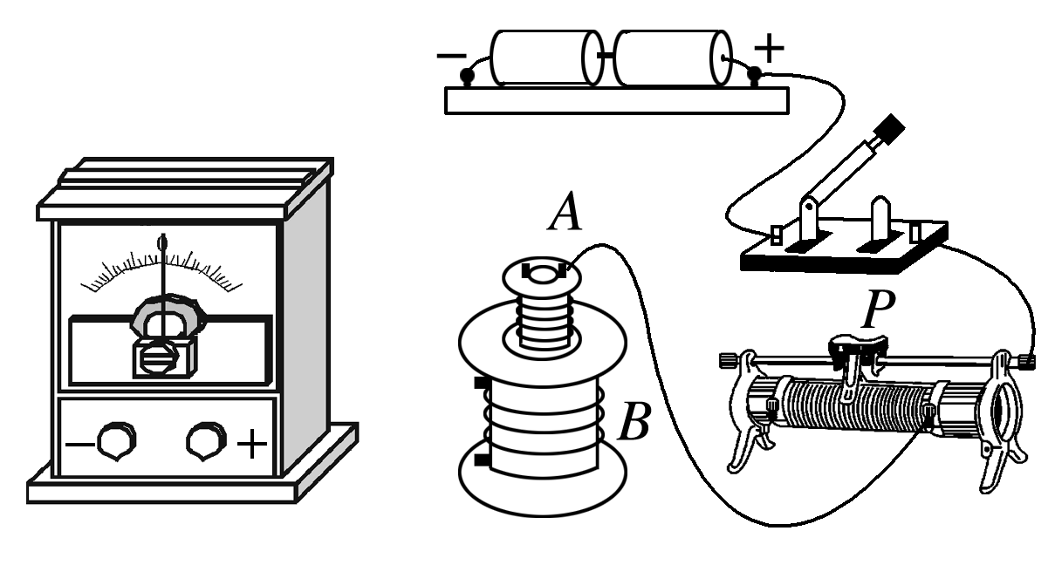

图10

(1)将图中所缺导线补接完整．

(2)如果在闭合开关时发现灵敏电流计的指针向右偏了一下，那么合上开关后把线圈*A*迅速从线圈*B*中拔出时，电流计指针将________(选填“向右偏”“向左偏”或“不偏转”)．

# 综合练习

**一．选择题（共7小题）**

1．（仓山区校级期中）如图甲所示，通电螺线管右侧有一金属圆环，在螺线管中通入如图乙所示的正弦交变电流，规定甲图中所示电流方向为正方向。在B时刻，金属环（　　）

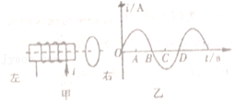

A．磁通量最大

B．感应电动势为零

C．感应电流为逆时针方向（从左向右方向观察）

D．受到水平向左的安培力作用

2．（龙子湖区校级月考）如图所示为实验室所用的某种灵敏天平，安装在天平臂一端（图中的右端）的金属片置于蹄形磁铁的两个磁极之间，该装置有利于振动的天平臂迅速平静下来，现因物体放置在秤上引起天平臂的摆动带动金属片上下运动，则以下说法正确的是（　　）

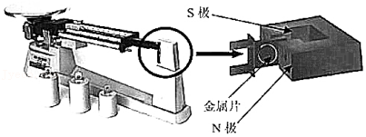

A．当金属片上下运动，由于穿过金属片的磁通量没有发生变化，因此金属片中没有感应电流

B．当金属片上下运动时，金属片中会产生逆时针方向的涡流

C．当金属片向上运动时，金属片受到向下的磁场力

D．由于金属片在上下运动，受到的磁场力总是阻碍金属片的运动，使其机械能转化为内能，导致物体质量测量值偏小

3．（天河区二模）如图是飞机在上海市由北往南飞行表演过程画面，当飞机从水平位置飞到竖直位置时，相对于飞行员来说，关于飞机的左右机翼电势高低的说法正确的是（　　）



A．不管水平飞行还是竖直向上飞行，都是飞机的左侧机翼电势高

B．不管水平飞行还是竖直向上飞行，都是飞机的右机翼电势高

C．水平飞行时，飞机的右侧机翼电势高，竖直向上飞行时，飞机的左侧机翼电势高

D．水平飞行时，飞机的左侧机翼电势高；竖直向上飞行时，飞机的右侧机翼电势高

4．（嘉定区二模）如图所示，在同一平面内，同心的两个导体圆环中通以异向的电流时（　　）

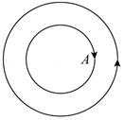

A．两环都有向内收缩的趋势

B．两环都有向外扩张的趋势

C．内环有收缩的趋势，外环有扩张的趋势

D．内环有扩张的趋势，外环有收缩的趋势

5．（杨浦区校级期中）如图，磁场垂直于纸面，磁感应强度在竖直方向均匀分布，水平方向非均匀分布。一铜制圆环用丝线悬挂于O点，将圆环拉至位置a后无初速释放，在圆环从a摆向b的过程中（　　）

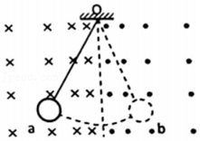

A．感应电流方向先逆时针后顺时针再逆时针

B．感应电流方向一直是逆时针

C．安培力方向始终与速度方向相反

D．安培力方向始终沿竖直方向

6．（孝义市月考）如图所示，北京某中学生在自行车道上从东往西沿直线以速度v骑行，该处地磁场的水平分量大小为B1，方向由南向北，竖直分量大小为B2，假设自行车的车把为长为L的金属平把，下列结论正确的是（　　）

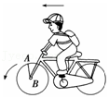

A．图示位置中辐条上A点比B点电势低

B．左车把的电势比右车把的电势低

C．自行车左拐改为南北骑向，辐条A点比B点电势高

D．自行车左拐改为南北骑向，辐条A点比B点电势低

7．（宜城市期中）2019年10月1日，伟大祖国70华诞，举国欢庆，盛大阅兵仪式在京隆重举行。当空军司令员丁来杭上将带着领航梯队驾机从天安门城楼上空飞过时场面极其震撼。当飞行员驾机沿长安街由东向西方向做飞行表演时，飞行员左右两机翼端点哪一点电势高（　　）

A．飞行员右侧机翼电势低，左侧高

B．飞行员右侧机翼电势高，左侧电势低

C．两机翼电势一样高

D．条件不具备，无法判断

**二．多选题（共5小题）**

8．（射阳县期末）如图所示装置中，闭合铜环A静止悬挂在通电螺线管的M端，螺线管的轴线垂直于环面并正对环心．要使铜环向螺线管靠近，下列各操作中可以实现的是（　　）

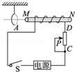

A．开关S由断开到接通的瞬间

B．开关S由接通到断开的瞬间

C．将滑片P向C滑动的过程中

D．将滑片P向D滑动的过程中

9．（大武口区校级期末）如图所示，要使Q线圈产生图示方向的电流，可采用的方法有（　　）

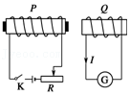

A．闭合电键K后，把R的滑片左移

B．闭合电键K后，把P中的铁芯从左边抽出

C．闭合电键K后，把Q靠近P

D．无需闭合电键K，只要把Q靠近P即可

10．（包头期末）如图是法拉第圆盘发电机的示意图：铜盘安装在水平的铜轴上，它的边缘正好在两个磁极之间（磁极之间是匀强磁场），两块铜片C、D分别与转动轴和铜盘的边缘良好接触。使铜盘按图示箭头方向转动电阻R中就有电流通过。下列判断正确的是（　　）

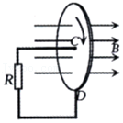

A．电阻R中电流方向向上 B．电阻R中电流方向向下

C．D点的电势高于C点 D．C点的电势高于D点

11．（宜昌期末）著名物理学家费曼设计了一个如图所示实验，用一轻绳悬挂一圆形轻质绝缘板，板的四周固定一些带正电的轻质小球，在圆形绝缘板正上方用支架（图中未画出）固定一个线圈，线圈与电源、开关构成回路，线圈与轻绳、圆板无接触。则下列说法正确的是（　　）

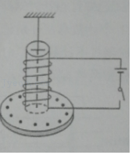

A．在闭合开关瞬间，圆板静止不动

B．在闭合开关瞬间，圆板逆时针转动（自上而下看）

C．不管板上小球的电性如何，开关闭合瞬间，圆板转动方向相同

D．开关断开瞬间与开关闭合瞬间圆板转动方向相反

12．（沙市区校级月考）如图，圆环形导体线圈a平放在水平桌面上，在a的正上方固定一竖直螺线管b，二者轴线重合，螺线管与电源和滑动变阻器连接成如图所示的电路。若将滑动变阻器的滑片P向上滑动，下列表述正确的是（　　）

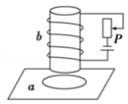

A．线圈a有缩小的趋势

B．穿过线圈a的磁通量变小

C．线圈a对水平桌面的压力FN将增大

D．线圈a中将产生俯视顺时针方向的感应电流

**三．填空题（共7小题）**

13．（凤阳县校级期中）如图所示，线圈A绕在一铁芯上，A中导线接有一电阻R．在把磁铁N极迅速靠近A线圈的过程中，通过电阻R的感应电流的方向为　 　指向　 　（填“P”、“Q”）；若线圈A能自由移动，则它将　 　移动（填“向左”、“向右”或“不”）．

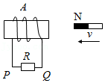

14．（惠安县校级月考）演示实验1中，磁体相对线圈运动，线圈内磁场发生　 　，变强或者变弱（线圈面积不变），从而引起线圈中的　 　发生变化，有　 　电流产生；当磁体在线圈中静止时，线圈内磁场　 　，线圈内的磁通量　 　，无电流产生．（如图1）

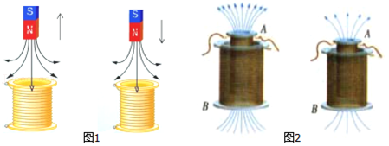

演示实验2如图2中，通、断电瞬间，变阻器滑动片快速移动过程中，线圈A中电流发生　 　，导致线圈B内磁场发生　 　，变强或者变弱（线圈面积不变），从而引起线圈中的　 　发生变化，有　 　电流产生；当线圈A中电流恒定时，线圈内磁场　 　，无电流产生．

15．（徐汇区校级期中）两金属棒ab和cd连成一回路，分别放在两个方向相反的匀强磁场中，如图所示，现要使cd向右运动，那么cd中电流方向　 　，ab应向　 　运动．

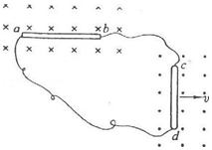

16．（江苏学业考试）如图所示，条形磁铁A沿竖直方向插入线圈B的过程中，电流表G的读数　 　（填“为零”或“不为零”）；若条形磁铁A在线圈B中保持不动，电流表G的读数　 　（填“为零”或“不为零”）．

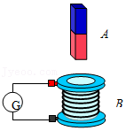

17．（扶余县校级期末）如图所示，均匀带正电的绝缘圆环a与金属圆环b同心共面放置，当a绕O点在其所在平面内旋转时，b中产生顺时针方向的感应电流，且具有扩张趋势，由此可知，圆环a　 　时针　 　 速旋转（填“顺”或“逆”、“加”或“减”）

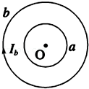

18．（徐汇区校级期中）如图，导体棒ab在磁场中沿金属导轨向右做切割磁感线运动，导体棒cd静止在导轨上．ab中的感应电流方向　 　（填向上或是向下）和cd受到的磁场力方向　 　（填向左或是向右）．

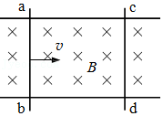

19．（邹平县校级月考）右手定则：伸开右手，让大拇指跟其余四指　 　，并且都跟手掌在同一平面内，让磁感线从　 　进入，大拇指指向　 　方向，其余四指所指的方向就是　 　的方向．

**四．实验题（共7小题）**

20．（天心区校级期中）铁棒和钢棒本来不能吸引钢铁，当磁体靠近它或与它接触时，它便有了吸引钢铁的性质，也就是被磁化了。软铁磁化后，磁性很容易消失，称为软磁性材料。而钢等物质在磁化后，磁性能够保持，称为硬磁性材料。硬磁性材料可以做成永磁体，还可用来记录声音。录音机的磁带上就附有一层硬磁性材料制成的小颗粒。录音时，声音先转变成强弱变化的电流，这样的电流通过录音磁头，产生了强弱变化的磁场。磁带滑过时，磁带上的小颗粒被强弱不同的磁场磁化，于是记录了一连串有关磁性变化的信息（如图所示）。

阅读上面文字，完成下列内容：

（1）磁带上的　 　记录了声音、图象等信息；录音机在把声信号变成磁信号的过程中，要先把声信号变成　 　信号。

（2）标出如图所示位置时刻，磁头线圈中的电流方向。

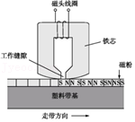

21．（三明期末）干簧管继电器（如图甲b）由干簧管（如图甲a）和绕在干簧管外的线圈组成。当线圈中有一定的电流时，线圈产生的磁场使密封在干簧管内的两个铁质簧片磁化，两个簧片在磁力作用下由原来的分离状态变成闭合状态。线圈中没有电流时，磁场消失，簧片在弹力作用下回复到分离状态。

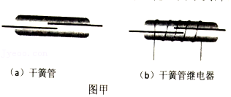

（1）由以上信息可知，干簧管继电器在工作中起了　 　的作用；

（2）某同学想利用图乙中所提供的器材，设计出一个以热敏电阻为传感器的简易报警器（当温度过高时，电铃会响铃报警）。将热敏电阻R安装在需要探测温度的地方，当环境温度正常时，干簧继电器两个簧片处于分离状态，电铃不响；当环境温度超过某一值时，干簧管继电器两个簧片将处于闭合状态，电铃响。

请根据上述信息正确将图中A、B、C、D四个接线柱的接线接好；

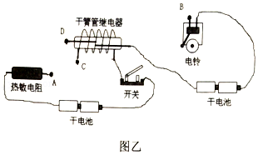

（3）若该热敏电阻的阻值随温度的变化规律如图丙所示。由图可知，当环境温度为40℃时，热敏电阻阻值约为　 　Ω．当环境温度升高时，热敏电阻阻值将　 　（选填“增大”、“减小”或“不变”）；

（4）若图乙中干簧管继电器的供电电压E＝3V（内阻可忽略不计），干簧管继电器线圈用漆包线绕成，不考虑其自感作用。若线圈电阻为30Ω，且当线圈中的电流大于等于50mA时，干簧继电器的两个簧片将闭合，电铃报警。请计算说明，环境温度高于　 　℃时，电铃报警。

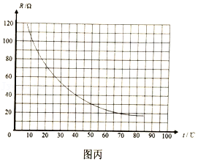

22．（杨浦区一模）如图所示为“研究电磁感应现象”的实验装置，部分导线已连接。

（1）用笔线代替导线将图中未完成的电路连接好；

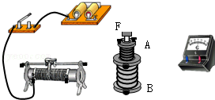

（2）将线圈A插入线圈B中，合上开关S，能使线圈B中感应电流的磁场方向与线圈A中原磁场方向相反的实验操作是　 　；

A．插入铁芯F B．拔出线圈A C．使变阻器阻值R变小 D．断开开关S

（3）某同学第一次将滑动变阻器的触头从变阻器的左端快速滑到右端，第二次将滑动变阻器的触头从变阻器的左端慢慢滑到右端，发现电流计的指针摆动的幅度大小不同，第一次比第二次的幅度　 　（填写“大”或“小”），原因是线圈中的　 　（填写“磁通量”或“磁通量的变化”或“磁通量变化率”）第一次比第二次的大。

23．（苏州期末）如图所示的器材可用来研究电磁感应现象及判定感应电流的方向。

①在给出的实物图中，用笔画线代替导线将实验仪器连成完整的实验电路。

②如果在闭合开关时发现灵敏电流计的指针向右偏了一下，那么合上开关后，将原线圈迅速从副线圈拔出时，电流计指针将　 　；原线圈插入副线圈后，将滑动变阻器滑片迅速向右移动时，电流计指针将　 　（以上两空选填“向右偏”、“向左偏”或“不偏转”）。

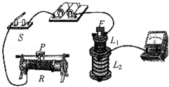

24．（郑州模拟）在研究电磁感应现象和磁通量变化时感应电流方向的实验中，所需的实验器材如图所示。现已用导线连接了部分实验电路。

（1）请画实线作为导线从箭头1和2处连接其余部分电路；

（2）实验时，将L1插入线圈L2中，合上开关瞬间，观察到检流计的指针发生偏转，这个现象揭示的规律是　 　；

（3）（多选）某同学设想使一线圈中电流逆时针流动，另一线圈中感应电流顺时针流动，可行的实验操作是

（A）抽出线圈L1（B）插入软铁棒

（C）使变阻器滑片P左移（D）断开开关。

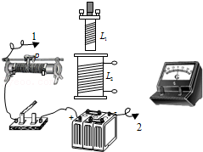

25．（浙江模拟）（1）一灵敏电流计（电流表），当电流从它的正接线柱流入时，指针向正接线柱一侧偏转．现把它与一个线圈串联，试就如图中各图指出：

①图（a）中灵敏电流计指针的偏转方向为　 　（填“偏向正极”或“偏向负极”）．

②图（b）中磁铁下方的极性是　 　（填“N极”或“S极”）．

（2）利用盛沙的漏斗演示简谐振动，如果考虑漏斗里砂子逐渐减少，则沙摆的周期将　 　．

A．逐渐增大 B．逐渐减少 C．先增大后减少 D．先减小后增大．

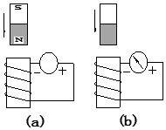

26．（涟水县校级学业考试）为判断线圈绕向，可将灵敏电流计G与线圈L连接，如图所示，已知线圈由a端开始绕至b端，当电流从电流计G左端流入时，指针向左偏转．

（1）将磁铁N极向下，从线圈L中向上抽出时，发现指针向左偏转，俯视线圈，其绕向为　 　（填：“顺时针”或“逆时针”）．

（2）当条形磁铁从图示中的虚线位置向右远离L时，指针向右偏转，俯视线圈，其绕向为　 　（填：“顺时针”或“逆时针”）．

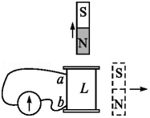

**五．计算题（共2小题）**

27．一个质量为m、直径为d、电阻为R的金属圆环，在范围很大的磁场中沿竖直方向下落，磁场的分布情况如图所示，已知磁感应强度竖直方向的分量By的大小只随高度变化，其随高度y变化关系为By＝（1+ky）B0（k为大于0的比例常数），其中沿圆环轴线的磁场方向始终竖直向上，在下落过程中金属圆环所在的平面始终保持水平，速度越来越大，最终稳定为某一数值，称为收尾速度．重力加速度为g，不计空气阻力，求：

（1）圆环中的感应电流方向；

（2）圆环的收尾速度大小．

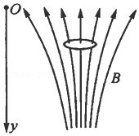

28．如图所示，铁芯右边绕有一个线圈，线圈两端与滑动变阻器、电池组连成回路，左边的铁芯上套有一个半径为0.1m、电阻为0.1Ω的金属环。铁芯的横截面积为0.01m2，且假设磁场全部集中在铁芯中。调节滑动变阻器的滑动头，使铁芯中的磁感应强度每秒增加2×10﹣3 T．求金属环中感应电流的大小和方向。

